Page présentation du cabinet :

BETR pour **B**ureau d’Etudes **T**echnique en **R**estauration, crée en 1993 ; est un bureau d’études indépendant spécialisé en grandes cuisines et en conception d’outils de restauration dans tous secteurs alimentaires.

Implanté à Vénissieux, BETR intervient sur toute la France pour toutes les missions à destination des Maitres d’Ouvrage (diagnostics, programmation, faisabilité, conception, conseils en évolutions des organisations, AMO …) et dans les opérations de construction ou de rénovation sous contrat de Maitrise d’œuvre publique et ou privée.

BETR assure également les missions de formation des personnels, ainsi que l'assistance technique au fonctionnement : organisme de formation identifier sous le numéro 82 69 08427 69 auprès de la préfecture de région du Rhône).

Depuis 2008 BETR, est qualifié auprès de l’organisme de la qualification de l’Ingénierie française (OPQIBI), dans les domaines des études de conception, et de l’assistance à l’exploitation et à la gestion, en restauration collective et commerciale.

Certificat N°08 06 1991.

BETR est à même de vous accompagner dans tous vos projets, de la conception à la mise en service, aide à l’exploitation, évolution des organisations, avec l’obligation et l’atteinte de résultats.

Pages moyens techniques :

BETR se situe en région Lyonnaise et dispose de bureau de 70 m² équipés:

* Photocopieur NB & couleur Laser A4/A3.
* Télécopieur numérique A4/A3 – Fonction scan to mail.
* Traceur A0 NB & couleur.
* Scanneur A4/A3 NB & couleur.
* Appareil photos numérique 15 MP.
* Documentations professionnelles papier et numérique.
* Métreur laser / sonomètre.
* Vidéoprojecteur.
* 2 Ordinateurs portables pour plus de disponibilité et de réactivité, et leurs stations d'accueil.
* 4 Ordinateurs fixes (PC secrétariat et PC de DAO)
* Parc informatique en réseau sans fil haut débit.
* Windows 10 et MAC OSX.
* Pack office PRO.
* AutoCAD 2016 / Adobe Acrobat / Photoshop / Project.
* Sauvegarde sur serveur NAS.
* Véhicules de société.

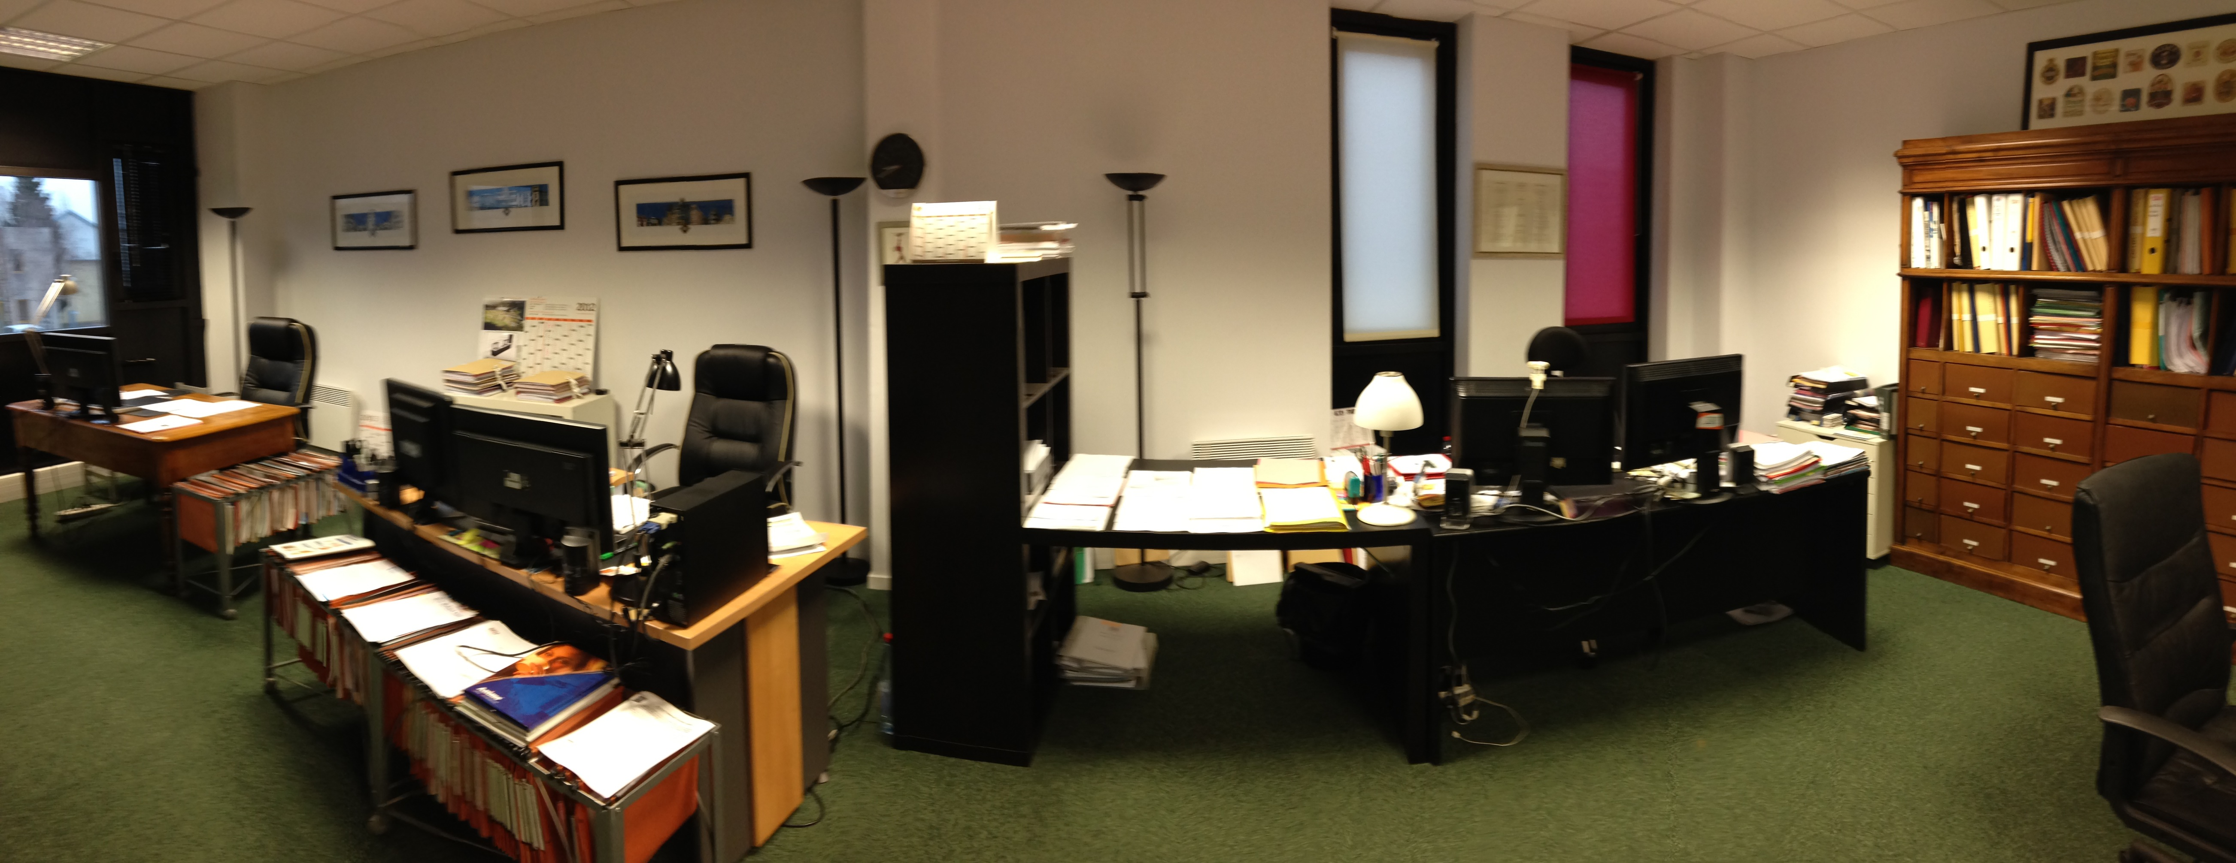

Pages Moyens humains :

Nos chefs de projets assurent la direction des études et le suivi de chacune des opérations dont ils ont la charge.

**M. GIRAUD Romain**

**Cursus:**

* Master en Maitrise des Pratiques Managériales – IAE de Lyon université J. MOULIN.
* Certificat de Qualification Professionnelle (Niveau Bac + 4) Concepteur en Ingénierie de la Restauration
* BAC STI Option électronique.
* Dessinateur industriel.
* Formation gestion & juridique des entreprises.
* Certification autodesk pour AutoCAD (2D/3D).
* Formation à la maîtrise des outils de P.A.O. (Photoshop, illustrator, corel)
* Formation au poste de Webmaster (dreamweaver, flash, Ftp)
* Anglais maitrise orale et écrite.

**Domaines de compétences formation :**

* Restructuration et/ou Conception de cuisine:

Besoins techniques : surfaces, coûts, organisation ;

Etudes préliminaires, audit, faisabilité, scenarii,

Bâtiment, matériaux et fluides.

Process et équipements,

* H.A.C.C.P, connaissance, application, procédures, pièces documentaires et obligatoires ;
* Maîtrise de la réglementation de 2009 et du Paquet Hygiène,
* Technique maîtrisée de la liaison froide et chaude.

**Mme. XXX**

**Cursus:**

* Certificat de Qualification Professionnelle (Niveau Bac + 4) Concepteur en Ingénierie de la Restauration
* BTS Hôtellerie restauration option B
* Bac Technologique Hôtelier

**Domaines de compétences formation :**

* Restructuration et/ou Conception de cuisine:

Besoins techniques : surfaces, coûts, organisation ;

Etudes préliminaires, audit, faisabilité, scenarii,

Bâtiment, matériaux et fluides.

Process et équipements,

* Hygiène alimentaire ;
* H.A.C.C.P, connaissance, application, procédures, pièces documentaires et obligatoires ;
* Maîtrise de la réglementation de 2009 et du Paquet Hygiène,
* Technique maîtrisée de la liaison froide et chaude.

Informations légales BETR :

BETR

16 bis Avenue de la république 69200 VENISSIEUX

T 09 52 75 83 05 / F 09 57 75 83 05

[betr@neuf.fr](mailto:betr@neuf.fr)

SARL au capital de 100000€.

Code NAF : 742 C / 74.90B

N° de formation : 826 908 427 69

RCS Lyon 392 108 734

SIREN : 392 108 734 00063

TVA Intracommunautaire : FR 36392108734